名称：title

语法：<title>标题</title>

作用：C:\Users\Administrator\Documents\Tencent Files\2783390267\FileRecv\MobileFile\Image\8BRZH)HED%S@[F0TO[F[]1V.png

名称：meta

语法；<meta charest=”字符编码”>

<meta name=”keyworld”content=”关键字 关键字””>

<meta name=”description”content=”网站描述”>

作用：



名称：标题标签

语法：<h1~6 align=”left/right/center”>标题<h 1~6>

作用；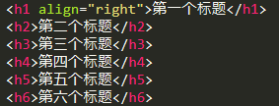 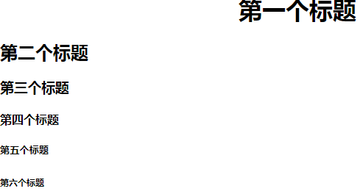

名称：段落标签

语法：<p alige=”left/right/center”>段落名称</p>

作用；

名称：换行标签

语法；表达文字<br/>表达文字

作用： 

名称：预格式化标签

语法：<pre>文字，

文字，

文字，

</pre>

作用；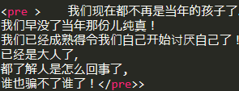 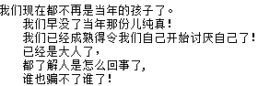

名称：水平线标签

语法<hr width =”水平线像素宽度” size=”水平线粗细” alige=”左对齐、右对齐、中间对齐” color=”颜色’/>

作用；



名称：无意义标签

语法：<span>文字</span>(不换行) <div>文字</div>（换行）

作用：

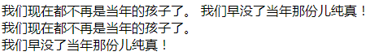

名称：字体标签

语法：<font color=”字体颜色” face =”字形” size=”1~7”><font>

作用： 

名称：粗体标签

语法： <b>内容</b>

作用： 

名称：斜体标签

语法：<i>内容</i>

作用： 

名称：下划线标签

语法：<u>内容</u>

作用： 

名称：删除线标签

语法：<del>内容</del>

作用： 

名称：下标标签

语法：内容<sub>内容</sub>内容

作用： 

名称：上标标签

语法：内容<sup>内容</sup>内容

作用： 

名称：普通链接标签

语法：<a href=”链接” target=”_self/blank” title=”自定义链接介绍”></a>

作用：

名称：空链接接标签

语法：<a href=”#”></a>返回页面顶部

<a herf=”javascript:;”></a>保持原位不动

作用：

名称：脚本链接标签

语法：<a href =”javascript:js代码;></a>

作用：

名称：锚点链接标签

语法：创建锚点：<a name=”锚点名称”></a>

链接到锚点：

同一个页面:<a href=”#锚点名称”>命名</a>

不同的页面:<a herf=”目标文档URL锚点名称”>命名</a>

作用：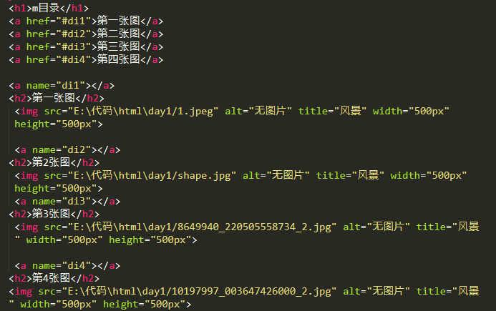

名称：图片链接标签

语法：<img scr=”图片所在的URL” alt=”图片无法显示时的替代文本” title=”图片的自定义名称” width=”图片的宽度” height=”图片的高度” border=”图片的边框”>

作用：

名称：热点地图

语法：<img src=”图片的URL” alt =” 图片无法显示时的替代文本” usemap=”#命名 ”>

<map name=”名称” id=”名称”>

<area shape=”rect” cords=”” href=”链接”>

<area shape=”circle ” cords=”x,y,r” href=”链接”>

<area shape=”poly” cords=”x1, y 1, x 2,y2…xnyn” href=”链接”>

作用：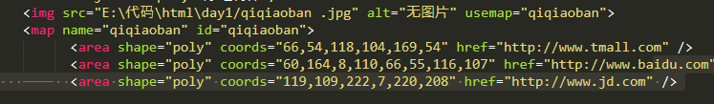

名称：空格

语法：&nbsp；

名称：大于号

语法：&gt

名称：小于号

语法：%lt

名称：元

语法：&yen

名称：版权

语法：%copy

名称：乘号

语法：&times

名称：除号

语法：&didvde

作用：



